W wersji 2.66 programu FK w ekranie dekretacyjnym (rys.1 ) dodano dodatkowy przycisk [Text], umożliwiający wyświetlenie ekranów pomocy z typowymi komentarzami do dekretów.

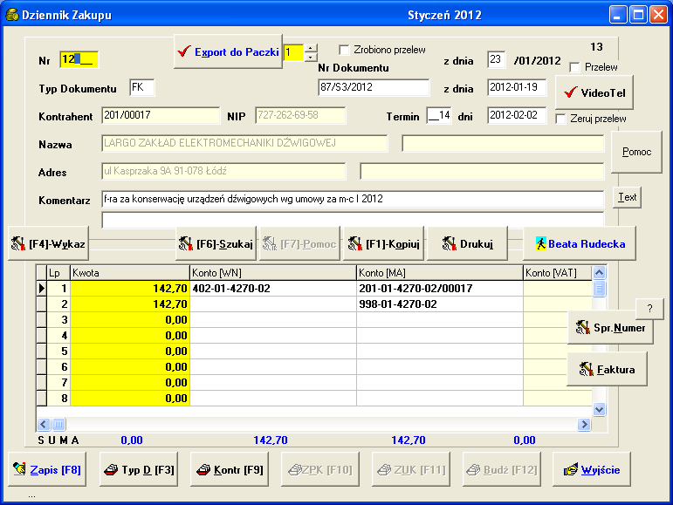
Rys. 1

Naciśnięcie myszką przycisku [Text] (lub użycie na klawiaturze kombinacji klawiszy lewy Alt-T) powoduje wyświetlenie wcześniej zdefiniowanej przez użytkownika listy typowych komentarzy. (rys. 2)

Powtórne naciśnięcie przycisku [Text] likwiduje ekran z listą typowych komentarzy.

Komentarze są wyświetlane alfabetycznie.

Naciśnięcie dowolnej litery alfabetu powoduje spozycjonowanie kursora na komentarzu zaczynającym się od tej litery.

Poruszanie się po wyświetlonej liście przykładowych komentarzy jest możliwe za pomocą albo myszki albo klawiszy kursowa na klawiaturze.

Wybór komentarza odbywa się po dwukrotnym kliknięciu myszką lub po naciśnięciu klawisza ENTER.

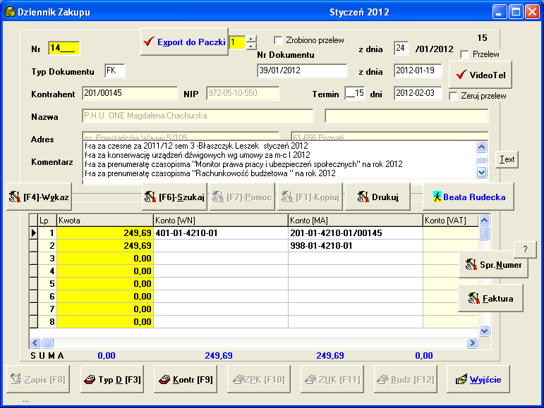
Rys. 2

Przygotowanie typowych komentarzy polega na utworzeniu w katalogu programu księgowego pliku:

komentar.txt

a następnie wypełnienie go stosowną zawartością.

Poniżej podano przykładowa zawartość pliku komentar.txt :

f-ra za CO opłata przesyłowa stała
f-ra za telefony komórkowe
f-ra dostep do strony inetrnetowej - LEX na rok 2012 Vademekum Głównego Księgowego
f-ra za prenumeratę czasopisma "Rachunkowość budżetowa " na rok 2012
f-ra za prenumeratę czasopisma "Monitor prawa pracy i ubezpieczeń społecznych" na rok
f-ra za wynajem pomieszczeń na zajęcia sportowe (zgodnie z zawartą umową)
f-ra za czesne za 2011/12 sem 3 -Błaszczyk Leszek styczeń 2012
f-ra za konserwację urządzeń dźwigowych wg umowy za m-c I 2012
f-ra za usługi internetowe
f-ra za abonament na 2012 rok dotycząca informacji niejawnych (CD+dostęp do internetu)

Do pliku tego można dopisywać dowolne typowe komentarze , które mogą być przydatne w usprawnieniu procesu dekretacji w programie FK.

Każdy komentarz musi się zawierać w jednej linii.

Max ilość znaków w jednej linii wynosi 100.

Nie ma limitu na wielkość pliku komentar.txt

Plik z przykładowymi komentarzami jest dostępny w Internecie pod adresem:

www.dewon.kielce.com.pl/Sample/

Plik ten można pobrać do katalogu programu księgowego (np. C:\FK_12) a następnie uzupełnić go stosowną treścią.

Dodatkowo w wersji v.2.66 dodano 4 zmiany:

- Przy kopiowaniu dekretu z Dziennika Zakupu do Dziennika Finansowego do tej pory kopiowana była tylko pierwsza linijka komentarza, teraz są kopiowane 2 linijki komentarza.
- Do tej pory przy dekretacji np. w Dzienniku Zakupu dokumentu typu faktura naciśnięcie w drugim wierszu dekretu kombinacji klawiszy Ctrl-F7 powodowało automatycznie pojawienie się po stronie Ma konta 998 z odpowiednią klasyfikacją budżetową. Obecnie dodatkowo jest również przepisywana kwota dekretu z linijki powyżej.
- Dodano nową kombinację klawiszy Ctrl-F2. Jest ona pomocna przy dekretacji faktury w np. Dzienniku Zakupu. Po zaksięgowaniu po stronie Wn konta kosztowego, wraz z kompletna klasyfikacją budżetową, (np. 401-01-42-10) naciśnięcie kombinacji klawiszy Ctrl-F2 powoduje automatyczne wpisanie po stronie Ma kompletnego konta
201-01-4210-10/00034 , gdzie analityka 00034 jest pobierana z pola , gdzie wcześniej został wybrany numer kontrahenta.
4. Dodano nowy przycisk [Pomoc] , naciśnięcie którego wyświetla (celem przypomnienia) opisy aktywnych kombinacji klawiszy.

